~CALCULUL CIRCUITULUI TERMIC ~

Calculul circuitului termic al grupului energetic de 330 MW
Pentru prezentarea metodei se întocmește un calcul exact pentru o centrală termo-electrică având următoarele caracteristici :
- puterea la bornele generatorului electric : P= 330 [MW]
- presiunea aburului viu : $p_{0}$ = 189 [bar ]
- temperaturile aburului viu : $t_{0}$ = 592 [⁰C]
- temperature aburului supraîncălzit :$t_{si}$ = 529 [⁰C]
- temperature apei de răcire : $t_{r}$ = 19 [⁰C]

- numărul treptelor de preîncălzire : z = 6
- presiunea la degazor : $p_{deg}$ = 9 [bar]
- combustibil : lignit
- 3 corpuri de joasă presiune , 3 PjP
- 2 corpuri de înaltă presiune , 2PiP
- 1 degazor
Calculul circuitului termic urmărește determinarea indicatorilor specifici cu grad termoenergetic și stabilirea fuxului de masă și a celor energetici în punctele caracteristice . Prin potențial al circuitului se înțelege o regiune al acestui circuit în care parametrii agenților termicii se mențin constanți. Calculul circuitului termic necesită stabilirea configurației și cunoașterea principalilor parametrii ai aburului viu la ieșirea din cazan : puterea la bornele generatorului electric, numărul treptelor de preîncălzire , presiunea aburului viu , temperaturile aburului viu .
1.1)Satbilirea presiunii de condensare
Presiunea de condensare este legată de temperatura de condensare ( presiunea de condensație corespunzătoare temperaturi de condensare ), iar temperatura de condensare se determină utilizând expresia : ${ t}_{c}$= ${tr}_{1}$ +∆t + 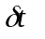 (1.1)
unde : ${ t}_{c}$- temperatura de condensație , [⁰C]
${\begin{aligned} \\ t \end{aligned}}_{r1}$- temperatura apei de răcire la intrarea în condensator [⁰C]; ${\begin{aligned} \\ t \end{aligned}}_{r1}$= 16 ⁰C
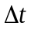- este încălzirea apei la ieșirea din condensator.
= 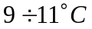
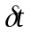- este diferența de temperatură între apă și condensat necesară transferului termic optim.
Se determină încălzirea apei de răcire în condensator :
$Δt$=tr₁-tr₂ (1.2 )
unde : -tr₁ – temperatura apei la intrarea în condensator [ ⁰C] ;
- tr₂ – temperatura apei la ieșirea din condensator [⁰C].
Diferența de temperatură termică se determină utilizând relația :
$δt$ = t_{c} – t_{r2} ( 1.3)
Pe baza datelor statistice s-a stabilit că încălzirerea apei de răcire si diferența termică de temperatură au următoarele valori :
$Δt$ = 9$÷11$ [⁰C]$δt$= 3$÷$5 [⁰C]
${Δt}^{max}$ = 11 [⁰C] ${δt}^{max}$ = 5 [⁰C]
${Δt}^{min}$ = 9 [⁰C] ${δt}^{min}$ = 3 [⁰C]
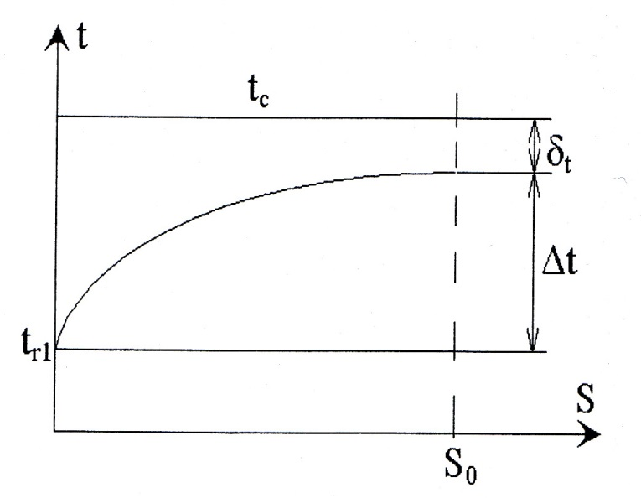
Figura 2.1 Diagrama de schimb de căldură a condensatorului
Corespunză valorilor extreme ale celor două diferențe de temperatură se calculeză o temperatură maximă respectiv o temperatură minimă , utilizând următoarele expresii:
t_{c}^{max} = t_{r1} + ${Δt}^{max}$ + ${δt}^{max}$ = 16+ 11+5= 32[⁰C] [1.4]
$t_{c}^{min}$ =t_{r1} + ${Δt}^{min}$ + ${δt}^{min}$ = 16 + 9+3= 28 [⁰C]
Presiunea de condensare aleasă între cele două limite trebuie să fie marcată în diagrama i- s
$P_{c}^{max}=$P_{sat}($t_{c}^{max}$) = P_{sat}(32⁰C)= 0,0475 [ bar] = 4,75 *10⁻² bar
$P_{c}^{min}→$P_{sat}($t_{c}^{min}$) = P_{sat}(28⁰C)= 0,0378 [bar] = 3,78*10⁻² bar
Aleg: $p_{c}$ = 0.04 bar = 4*10⁻² bar
Pentru : $p_{c}$ = 0.04 bar resultă $t_{c}$= t_{sat}(P_{c}) ‚ 28.96 ⁰C = 29 ⁰C
1.2 Calculul temperaturii apei de alimentare a cazanului
Stabilirea temperaturii apei de alimentare la intrare în cazan trebuie optimizată astfel încât să se obțină maximul posibil de randament mecanic atât din preîncălzirea regenerativă a apei de alimentare , cât și prin supraîncălzirea intermediară a aburului .
Valoarea optimă a temperaturii apei de alimentare rezultă din condiția de maxim a randamentului termodinamic obținut prin preîncălzirea regenerativă a apei de alimentare.
Pentru supraîncălzirea intermediară a aburului în condensaţie, temperatura optimă se alege în intervalul :
$t_{al}$ = $t_{c}$ + (0,75$÷0,8$) $\frac{z}{z+1}$($t_{s}$ -$t_{c}$) [⁰C] (1.8 )
Unde:
$t_{c}$ $→$ temperatura de condensare ; $t_{c}$= t_{sat} (P_{c})= 29 [⁰C]
$t_{s }→$ temperatura de saturație corespunzătoare presiunii aburului la ieșirea din cazan ;
Din tabelele termodinamice corspunzătoare lui 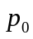 citim : temperatura de saturație ($t_{s}$ )
$t_{s}→$ t_{sat}($P_{0}$) = 356,99[⁰C] ≈ 357 [⁰C]
Se calculează valorile extreme ale temperaturi apei de alimentare:
$t_{al}^{min}$ = ${ t}_{c}^{min}$ +0.75 $\frac{z}{z+1}$ ($t_{s}$- $t_{c}^{min}$) = 29+ 0.75 $\frac{6}{6+1}$ (357- 29) = 245,48 [⁰C] ( 1.9)
$t_{al}^{max}$ = $t_{c}^{max}$ +0.8 $\frac{z}{z+1}$ ($t_{s}$ - $t_{c}^{max}$) = 29 + 0.8 $\frac{6}{6+1}$ (357- 29) = 259,91 [⁰C]
t_{al}= 252,69 [⁰C]
Pentru a optimiza și supraîncălzirea intermediară se determină limitele de variație ale presiuni de supraîncălzire intermediară.
Ieșirea aburului din corpul de înaltă presiune al turbinei constituie și o priză de alimentare cu abur a unei trepte de preîncălzire regenerativă .
P_{si} = ( 0.18$÷$ 0.26) *P₀
$P_{si}^{max}$ = 0,26*180= 46,8 [bar]
$P_{si}^{min}$ = 0,18*180= 32,4 [bar] P_{si}= 39,6 bar
Ținând seama de ultimul preîncălzitor regenerativ este alimentat cu abur de la întoarcerea spre supraîncălzitorul intermediar rezultă că temperatura apei la ieșire din acesta este dependentă de presiunea de supraîncălzire intermediară: $t_{a}$ = $t_{sat}$ ($p_{si}$) – $δ$t [⁰C] ( 1.10)
Aleg : $δ$t = (- 3$÷$+3)
Aleg : $δ$t = -3
$t_{a min}$ = $t_{sat}$ (0.18 *184) +2 = 238,16 -3 = 235,16 [⁰ C ] $t_{a max}$ = $t_{sat}$ (0.26 *196) +2 = 259,84-3=256,84 [ ⁰ C] $t_{a}$ =t_{sat}(39,6)-$δ$t= 249,76-3 = 246,76 [⁰ C]
Temperatura apei de alimentare de alege în zona de intersecție a celor două intervale de temperatură . În felul acesta și optimizează preîncălzitorul cât și supraîncălzirea intermediară.
P_{si}= P_{sat} ( t_{a} + $δ$t) = P_{sat} ( 249,76)= 39,6 [bar]
t_{sat} = (P_{si}) = t_{a} + $δ$t = 246,76 +3 = 249,76 [ ⁰C]

1.3) Determinarea parametrilor aburului la ieșirea din cazan și intrarea în corpurile turbine
Valorile căderilor de presiune și de temperatură depind de configurația circuitului termic, acesta fiind de mai multe tipuri:
CTE de abur supraîncălzit, în condensație, fără supraîncălzire intermediară;
CTE de abur supraîncălzit, în condensație, cu supraîncălzire intermediară;
CTE de termoficare, în condensație sau contrapresiune, în schema cu bare colectoare;
CTE de termoficare urbană, în condensație, cu supraîncălzire intermediară, în schema de bloc;
În cazul nostru avem o co
nfigurație a circuitului termic de tipul 2.
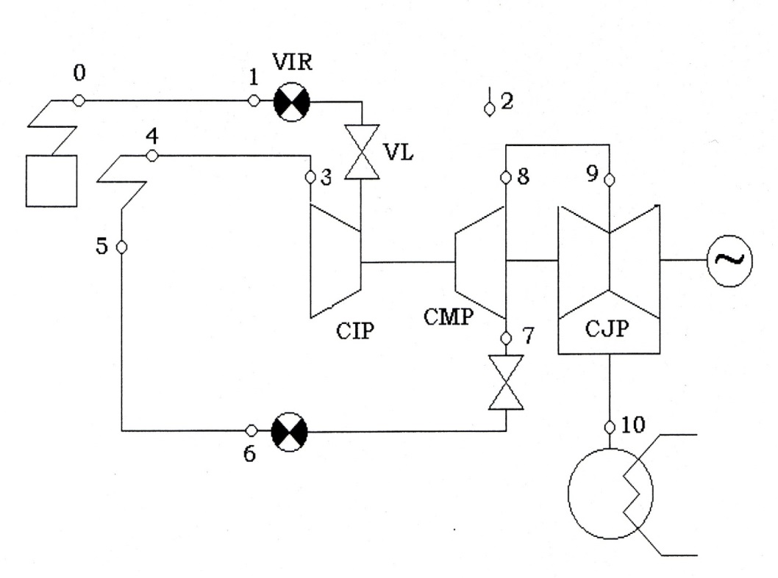
Fig 1.2 Schema a circuitului termic
Calcularea parametrilor aburului ân punctele de pe schema termică
Punctul 0 : Presinunea și temperatura aburului la ieșirea din cazan sunt :
${ p}_{0}$= 180 [bar ] $i_{0}$ =3394.2[kj/kg]
$⇒$ $s_{0}$ = 6.374 [kj/ kg K]
${ t}_{0}$ = 542 [⁰C] $v_{0}$ = 0.0164 [m³/ kg]

Punctul 1 : intrarea aburului în VIRIP
${ P}_{1}$ = $P_{0}$ -$Δ_{p 0-1}$
Se ține cont de pierderile de presiune și temperatură pe traseul 0$÷$ 1
$Δ_{p0-1}$ =( 2 $÷$4 % ) $*P_{0}$ = 4 %*180 = 3,6[bar]
$t_{1}$ = $t_{0}$- (3$÷$5) ⁰C

Pentru ${ p}_{1}$ și ${ t}_{1}$ se citesc din tabele termotehnice :
${ t}_{1}$ = $t_{0}$-5 = 542-3= 539[⁰C] ${ v}_{1}$ =0.0187 [m³/ kg]
$⇒ s_{1}$ =6.3831 [kj/ kg K]
${ P}_{1}$ = $P_{0}$ -$Δ_{p 0-1}$ = 180 – 3.6= 176,4 [bar] $i_{1}$ = 3390,76 [kj/kg]
Punctul 2 : intrarea aburului în CIP
Se ține cont de pierderile de presiune și temperatură pe traseul 1$÷$ 2 :
${ ∆}_{p1-2}$ =3 $÷$ 5% ${*P}_{1}$ = 5 %* 176,4 = 9.2 [bar]
${ t}_{2}$ = f(P₂,i₂)= 535,45
Pentru ${ p}_{2}$ și ${ t}_{2}$ se citesc din tabele termotehnice :
${ P}_{2}$ = 176.4 – 8.82 = 167.58 [bar] ${ v}_{2}$ = 0,0197 [m³/ kg]
$⇒$ $s_{2}$ = 6.4041 [kj/ kg K]
${ t}_{2}$ = 535,45[ ⁰C] ${ i}_{2}$ = i₁= 3390,76 [kj/kg]

Punctul 3 : ieșirea aburului din CIP
Se ține cont de pierderile de presiune și temperatură pe traseul 2$÷$ 3 :
$P_{si}$ = (0.18$÷0.26$) ${*p}_{0}$ = 0.22 * 180 = 39,6 bar
$s_{2}$ = $s_{3t}$ = 6.4041 [kj/kg]
$i_{3t}$ = f( P₃,s₂) = 2994,6 [kj/kg]
$H_{rCIP}$ = $η_{iCIP}$ * $H_{t CIP}$ [kj/kg]
$η_{iCIP}$ =(80$÷$82) = 81 %
$H_{rCIP}$ =0,81*396,16= 320,88 [kj/kg]
$H_{tCIP}$ =${ i}_{2}$ - ${ i}_{3t}$=3390,76-2994,6= 396,16 [kj/kg]
i₃= i₂- $H_{rCIP}$ = 3390,76- 320,88 = 3069,88 [kj/kg]
t₃ = f(i₃,P₃) = 340,29 [⁰C]
s₃= f(i₃, P₃) = 6,5506 [kj/ kg K]
v₃= f(i₃, P₃) 0,0657 [m³/ kg]

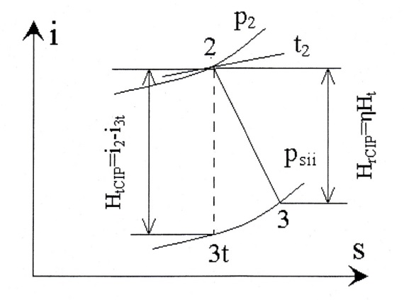
Punctul 4 :intrarea aburului în SI
Se ține cont de pierderile de presiune și temperatură pe traseul 3$÷$ 4 :
P₄ = P₃- $∆_{p3-4}$
$∆_{p3-4}$ = (2$÷4$ )% *P₃ = 0,04 *39,6 = 1,58 [bar ]
$t_{4}$ = $t_{3}-($3$÷5)$ ⁰C
Pentru ${ p}_{4}$ și ${ t}_{4}$ se citesc din tabele termotehnice :
$p_{4}=$ 39,6 – 1,58= 38,02[bar] $v_{4}$= 0.06801 [m³/ kg]
$⇒$ $s_{4}$ = 6.5537 [kj/ kg K]
$t_{4}$ = 340,29-5= 335,29 [⁰C] $i_{4}$= 361,20 [kj/kg]

Punctul 5 : ieșirea aburului din SI
Se ține cont de pierderile de presiune și temperatură pe traseul 4$÷$ 5 :
P₅ = P₄- $∆_{p4-5}$
$∆_{p4-5}$ = 6 $÷8$%* P₄= 0,08 * 38,02 = 3.04 [bar]
$t_{5}$ = $t_{si}$ = 520 [$℃$]
Pentru ${ p}_{5}$ și ${ t}_{5}$ se citesc din tabele termotehnice :
$p_{5}$ = 38,02-3.04 = 34.98 [bar] $v_{5}$ = 0.1021 [m³/ kg]
$⇒$ $s_{5}$ = 7,2172 [kj/ kg K]
${ t}_{5}$ = $t_{si}$ = 520 [$℃$] $i_{5}$ = 3496.83 [kj/kg]

Punctul 6 : intrarea aburului în VIR
Se ține cont de pierderile de presiune și temperatură pe traseul 5$÷$ 6 :
P₆= P₅ -$∆_{p5-6}$
$∆_{p5-6}$ = 3%* $p_{5}$ = 4% *37.6= 1.5 [bar]
$t_{6}$= $t_{5}$ –(3 $÷$ 5) ^{O}C
Pentru ${ p}_{6}$ și ${ t}_{6}$ se citesc din tabele termotehnice :
$p_{6}$ = 34,98-1.39= 33,59[bar] $v_{6}$ = 0.1056 [m³/ kg]
$⇒$ $s_{6}$ = 7,223 [kj/ kg K]
$t_{6}$= 520-5= 515 [ ⁰C] $i_{6}$ = 3486,97[kj/kg]

Punctul 7 : intrarea aburului în CMP :
Parametrii aburului
Nr. Punct | P  [bar] | t  [⁰C] | i  [Kj/Kg] | s  [Kj/Kg K] | V  [m^{3/} Kg]
1 | 176,4 | 539 | 3390,76 | 6.3831 | 0,0187
2 | 167,58 | 535,45 | 3390,76 | 6.4041 | 0.0197
3 | 39,6 | 340,29 | 3069,88 | 6.5506 | 0.0657
4 | 38,02 | 335,29 | 3061,20 | 6.5537 | 0.06801
5 | 34,98 | 520 | 3496,83 | 7.2172 | 0.1021
6 | 33,59 | 515 | 3486,97 | 7.2230 | 0.1056
7 | 31,92 | 514,21 | 3486,97 | 7.2460 | 0,1112
Se ține cont de pierderile de presiune și temperatură pe traseul 5$÷$ 6 :
P₇ = P₆- $∆_{6-7}$
$∆_{6-7}$ = (3 $÷$ 5)%* $p_{6}$ = 0,05*33,59 = 1,67[bar]
Pentru ${ p}_{7}$ și ${ t}_{7}$ se citesc din tabele termotehnice :
$p_{7}$ =33,59- 1,67= 31,92 [bar ] $v_{7}$ = 0.1112 [m³/ kg]
$⇒$ $s_{7}$ = 7,2460 [kj/ kg K]
${ i}_{7}$ =i₆ =3486,97 [kj/kg] $t_{7}$ = 514,21 [^{O}C]

Se întocmește un tabel cu parametrii aburului care este prezentat în ceea ce urmează

1.4 Stabilirea parametrilor apei de alimentare de-a lungul circuitului de preîncălzire regenerativă
Presiunea de aspirație a pompei de condensate de bază :
Pa_{PCB} = P_{c} +$ρ$ *g*H
Unde; H=(2$÷$ 2,5) m , aleg: H=2 m
$ρ$ = $\frac{1}{v'(p_{c)}}$= $\frac{1}{0,001}$ 1000 [kg/m³]
g=9,8 m/s²
Pa_{PCB} = 0,04 +$100$*9,8*2 = 0,23 [bar]
-temperatura apei în aspirația pompei la ta_{pCB} = t_{c}= 29 [⁰C]
Entalpia în aspirația P_{CB} :
ia_{PCB} =f(ta_{pCB}, Pa_{PCB} ) = 121,58 kj/kg
i₁₁= 121,58 kj/kg
Presiunea în refularea PCB :
Pr_{PCB} = P_{deg} +$\sum{∆PjP}$
Unde : $∆PjP$ = (1,5$÷$ 2,5 ) bar ,aleg: : $∆PjP$ = 2 bar
Pr_{PCB} = 6 +3*2= 12 bar
P₁₂= 12 bar
Determinarea parametrilor apei la refularea pompei de condensate de bază se face pe baza procesului de comprimare din pompă :
i_{rt}= f (Pr_{PCB}, s_{PCB} ) = 122,77 kj/kg
s_{PCB} =s₁₁
Se determină creșterea de entalpie în PCB.
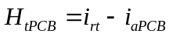= 122,77-121,58 = 1,91 kj/kg
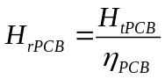= $\frac{1,19}{0,77}$ = 1,54
Unde : 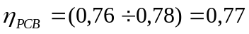
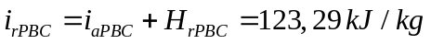
i₁₂ = 123,29 kj/kg
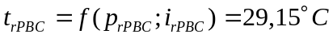 , t₁₂= 29,15 ⁰C

1.5 Creșterea de entalpie pe treptele de preîncălzire regenerativă de joasă presiune
Din condiția de maxim a randamentului termodinamic rezultă că trebuie alese creșteri egale de entalpie pe treptele de preîncălzire regenerativă .
Creșterea de entalpie pe treptele de preîncălzire regenerativă de joasă presiune se determină cu relația :
$Δi_{ PJP }$ = $\frac{i_{\deg{- i_{rPCB}}}}{n_{pjp+1}}$ = $\frac{670,5-123,29}{4}$ = 136,8 [ kj/kg]
unde: $i_{deg}$ = f( P_{deg}) = 670,5 [$\frac{Kj}{Kg}$]
Pentru a ține seama de creșterea de entalpie datorată vaporizării condensatului secundar în conducta principală de apă de alimentare ecuația se conectează astfel :
$Δi_{ PJP }$ =$\frac{i_{\deg{- i_{rPCB}-(2÷ 5)}}}{n_{pjp+1}}$ = $\frac{670,5-123,29-4}{4}$ = 135,8 [ kj/kg]
Entalpiile apei de alimentare de-a lungul părții de joasă presiune a circuitului regenerativ se determină astfel :
i₁₂= i_{PCB} = 123,29 kj/kg
i₁₃= i₁₂ +$Δi_{tr PJP }$ = 123,29 + 135,8 =259,09 [ kj/kg]
i₁₄ = i₁₃ + $Δi_{tr PJP }$ = 259,09 = 394,17 [ kj/kg]
i₁₅= i₁₄ + (2$÷5$) = 394,17 +4 = 398,17 [ kj/kg]
i₁₆= i₁₅ + $Δi_{tr PJP }$ = 398,17 + 135,8 = 529,97 [ kj/kg]
Presiunile apei de alimentare pe circuitul de joasă presiune se dermină astfel :
P₁₂ = P_{rPCB} = 12 bar
P₁₃= P₁- $ΔP_{PJP }$ = 12-2 = 10 bar
Unde : $ΔP_{PJP }$ = 1,5 $÷$2,5 , aleg: $ΔP_{PJP }$ = 2 bar
P₁₄ = P₁₃- $ΔP_{PJP }$= 10 -2 = 8 bar
P₁₅= P₁₄ =8 bar
P₁₆ = P₁₅ - $ΔP_{PJP }$ = 8-2= 6 [bar]
Punct | P[bar] | t [⁰C] | I [kj/kg]
11 | 0,23 | 29 | 121,58
12 | 12 | 29,15 | 123,29
13 | 10 | 61,7 | 259,09
14 | 8 | 93,95 | 394,17
15 | 8 | 94,90 | 398,17
16 | 6 | 126,09 | 529,97

1.6 Determinarea parametrilor apei de alimentare pe partea de înaltă presiune la preîncălzirea regenerativa
Presiunea în aspirația pompei de alimentare se determină ținând seama că pompa de alimentare este situată sub rezervorul degazorului la o înălțime de 20-25 de metri pentru evitarea cavitației[1].
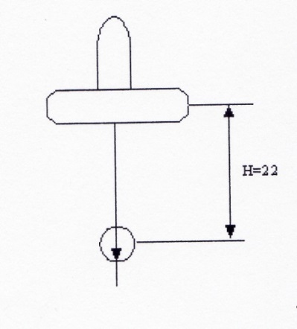
- presiunea în aspirația pompei de alimentare este[1]:
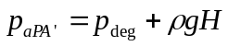
- accelerația gravitațională[1]:
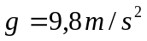
P_{deg}= 6 bar
- densitatea apei din rezervorul degazorului [1]:
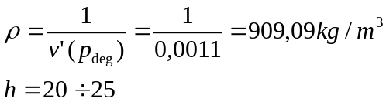
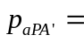6+909,09*9,8*10*20*10⁻⁵= 7,78 [bar]
P₁₇= 7,78 [bar]
Presiunea de alimentare se dermină considerând că pierderile pe cazan sunt :
$Δ$ $P_{caz}$=( 0,25$÷$ 0,35)*P_{O} = 0,3*180= 54 [bar]
P_{al}= P₀ + $Δ$ $P_{caz}$= 180+ 54 = 180+54 = 234 [bar]
Parametrii apei de alimentare sunt :
t_{al}= t₂₀= 252,69 [ ⁰C]
i_{al} = i20=1099,61 [kj/kg]
v_{al}= v₂₀=0,00122 [m³/kg]
s_{al}= 2,77 [ kj/kg ⁰C]

P_{rPA}= P_{a} +$\sum{∆P}$_{PiP}
Unde : $\sum{∆P}$_{PiP} = (2,5 $÷$ 3,5) bar = 3*2= 6 [bar]
P_{rPA}= 234 +6 = 240 [bar]
t_{aPA} = t _{sat} (P_{deg}) = 158,83 [ ⁰C]
i_{aPA} = f(t_{aPA} , P_{rPA} ) = 670,59 [kj/kg]
s_{aPA} =f(t_{aPA} , P_{rPA}) = 1,93 [kj/kg *^{O}C]
v_{aPA} = f(t_{aPA} , P_{rPA}) = 0,0011 [m³/kg]
t₁₇= 158,83 [⁰C]
i₁₇= 670,59 [ kj/kg]
s₁₇= 1,93 [kj/kg ⁰C]
v₁₇= 0,0011 [ m³/kg]
Creșterea de entalpie pe treptele de preîncălzire de înaltă presiune se dermină considerând că pe ultima treaptă creșterea de entalpie este de 2 ori mai mare decât pe cealaltă treaptă :
$Δi_{ PIP }$ = $\frac{I_{al-i_{rPA}}}{n_{PIP+1}}=$ $\frac{1099,61-702,27}{2+1}=132,44$ [$\frac{Kj}{Kg}$]
s_{rtPA}= s_{aPA}= 1,93 [kj/kg ⁰C]
P_{rPA}= 240 [bar]
-creșterea teoretică de entalpie în pompa de alimentare[1,3]:
-creșterea reală de entalpie în pompa de alimentare[1,3]:
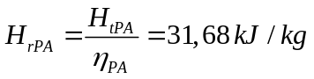
Unde : $η$_{PA} =( 0,78$÷$ 0,8 ) = 0,79
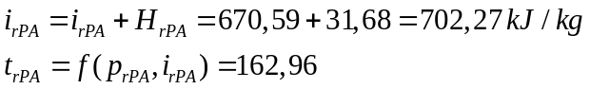
s _{rPA=} 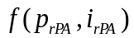= 1,9453 [kj/kg ⁰C]
v_{rPA} = f (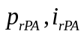) = 0,001 [m³ /kg]
i₁₈=702,27 [kj/kg]
t₁₈= 162,96 [⁰C]
s₁₈= 1,9453 [kj/kg ⁰C]
v₁₈ = 0,001 [m³ /kg]

i₁₉ =$i_{18}$ + $Δi_{ PIP }$= 702,27 + 132,44= 834,71 [ kj/kg]
$t_{19}$= f(i₁₉ , P₁₉) = 193,72 [⁰C]
v₁₉= f(i₁₉ , P₁₉) = 0,0011 [ m³ /kg]
s₁₉= f(i₁₉ , P₁₉) = 2, 2394 [kj/kg*⁰C]
P₁₉= P_{rPA} - $Δi_{tr PIP }$= 240-3 = 237 [bar]

1.7 Stabilirea presiunii aburului la prizele de preîncălzire regenerativa
Determinarea presiunii la prizele de preîncălzire regenerative se face în funcție de parametrii apei de alimentare considerând că temperatura de saturație corespunde presiunii la priză și este cu $∆$_{t} = (7$÷15$) ⁰C pentru PiP și cu $∆$_{t} = (4$÷5$) ⁰C pentru PjP mai mare decât temperatura apei de alimentare la ieșirea din preîncălzitorul regenerative alimentat la priza respectiva.
PiP1 este alimentat cu abur de la intrarea spre supraîncălzirea intermediară :
1.P_{p1} = P_{si}= 39,6 [bar]
t_{sat}= (P_{p1}) = 249,76 [⁰C]
t_{p1} = t_{sat} ( P_{p1}) + $∆$_{t}= 249,76 +12 = 261,76[ ⁰C]

2. t_{p2}= t₁₉+$∆$_{t}= 193,72 + 12 = 205,72 [ ⁰C]
P_{p2}= f(t_{p2}) = 17,49 [bar]

3. P_{p2}= P_{deg} = 6 [bar]

4. t_{p4}= t₁₆+$∆$_{t}=126,09+4= 130,09 [ ⁰C]
P_{p4}= f(t_{p4}) = 2,7 [bar]

5. t_{p5}= t₁₅+$∆$_{t}=94,9 +4 = 98,9 [ ⁰C]
P_{p5}= f(t_{p5}) = 0,97 [bar]

6. t_{p6} = t₁₄++$∆$_{t}= 93,95 +4 =97,95[ ⁰C]

1.8 Determinarea parametrilor aburului la punctele 8,9,10.
Presiunea aburului la iesirea din corpul de medie presiune se alege egala cu presiune unei prize de incalzire regenerativa.
Punctul 8 : ieșirea aburului din CMP
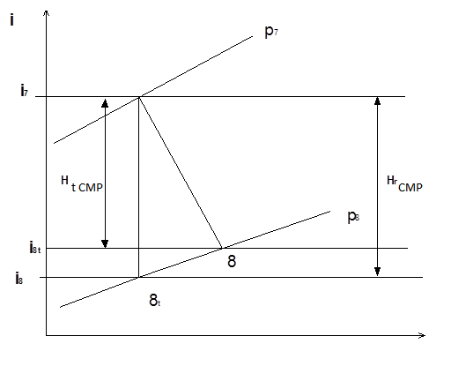
$P_{8}$ =$P_{P4}$ = 2,70 [bar]
i_{8t} = f($P_{8}$, s₇) = 2813,1 [kj/kg]
s₇= 2,246 [ kj/kg* ⁰C]
$H_{tCMP}$ = $i_{7}$ - $i_{8t}$ = 3486,97 – 2813,1 = 673.87 [$\frac{Kj}{Kg}$]
$H_{rCMP}$ = $η_{iCMP}$ * $H_{t CMP}$ = 0.83 * 673.87 = 559,31 [$\frac{Kj}{Kg}$]
$i_{8}$ = $i_{7}$ - $H_{rCMP}$ = 3486,97 – 559,31 = 2927,66 [$\frac{Kj}{Kg}$]
t₈= f($i_{8} , P_{8}$ ) = 229,62 [⁰C]
s₈ = f($i_{8}$,$P_{8}$)= 7,4877 [kj/kg*⁰C]
v₈= f($i_{8}$,$P_{8}$) = 0,85 [m³/kg]
Punctul 9 : intrarea aburului în CJP .
$t_{9}$ = $t_{8}$ – $Δ$ $t_{8÷9}$ = 229,62 – 2 = 227,62 [ ⁰C]
$Δ$ $t_{8÷9}$ =( 2$÷$3)=2 [⁰C]
P₉= $P_{8}$ – $Δ$ $p_{8÷9}$ (bar)
$Δ$ $P_{8÷9}$ = 1$÷3$ % *P₈= 0,03*2,7 = 0,08
$p_{9}$ = 2,7 – 0.08 =2,62 [ bar]

Pentru : $p_{9}$ =2,62 [ bar] și $t_{9}$ = 227,62 [ ⁰C ] $⇒$ $i_{9}$ = 2923,9[$\frac{Kj}{Kg}$]
$s_{9}$ = 7.4939[$\frac{Kj}{Kg K}$]
$v_{9}$ =0.87[ $\frac{m^{3}}{Kg}$ ]

Punctul 10 : ieșirea aburului din CJP spre condensator
X=0 ,apă de saturație ;
X=1 , abur de saturație .
$x_{10t}$ = $\frac{s_{9- ^{ }}s`\left(P_{C}\right)}{s^{`` (p_{c})}- s`\left(P_{C}\right)}$
P_{c}= 4*10⁻² = 0,04 [bar]
s`= 0,4224 [kj/kg⁰C ]
s``= 8,4735 [kj/kg⁰C ]
s₉= 7,4939 [kj/kg⁰C ]
$x_{10t}$ = $\frac{7,4939-0,4224}{8,4735- 0,4224}$ = $\frac{7,0715}{8,0511}$ = 0,87
$i_{10t}$ = $i^{`}$ ($p_{c}$) + $x_{10t}$ [ $i^{``}(p_{c}$) - $i^{`}(p_{c}$) ] [$\frac{Kj}{Kg}$]
i`=121,40 [kj/kg]
i``= 2553,7 kj/kg
$i_{10t}$ = 121,40+ 0,87( 2553,7-121,4) =2237,5 [ kj/kg]

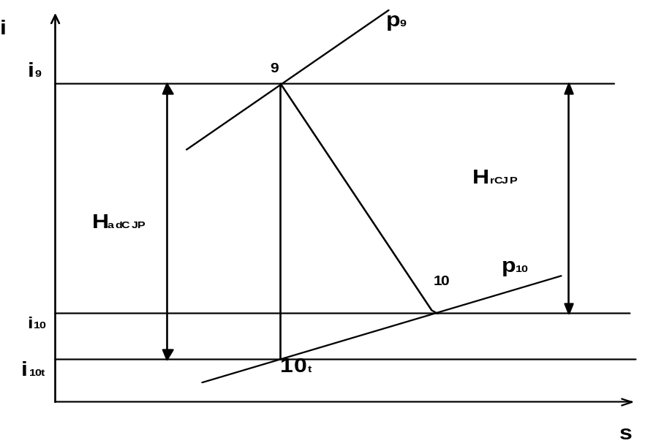
$H_{tCJP}$ = $i_{9}$ - $i_{10t}$ = 2923,9 – 2237,5= 686,4 [$\frac{Kj}{Kg}$]
$H_{rCJP}$ = $η_{iCJP}$ * $H_{tCJP}$ =0,85* 686,4 = 583,44 [$\frac{Kj}{Kg}$]

$H_{rCJP}$ = $i_{9}$ - $i_{10}$ $⇒$ $i_{10}$ = $i_{9}$ -$H_{rCJP}$= 2923,9-583,44= 2340,46 kj/kg
Calculăm titlul aburului :
$x_{10}$ = $\frac{i_{10-i`(p_{c})}}{i``\left(p_{c}\right)-i` (p_{c})}$ = $\frac{2340,46-121.40}{2553,7-121.40}$ = 0.91
$s_{10}$ = s` ($p_{c}$) + $x_{10}$ [$s^{`` }$($p_{c}$)- $s^{` }$($p_{c}$)] = 0.4224 + 0.91 [ 8.4735- 0.4224]= 7.7489 [kj/kg*⁰C]
$v_{10}$ = $v^{`}(p_{c}$) + $x_{10}$[$v^{``}(p_{c}$)- $v^{`}(p_{c}$) ] = 0.001 + 0.91 (34.79- 0.001) = 31.65 $\frac{{[m}^{3}}{Kg}$ ]

$v^{`}(p_{c}$) = 0,001 [m³ /kg]
$v^{``}(p_{c}$) = 34,79 [m³ /kg]

1.9 Stabilirea parametrilor aburului la prizele de preîncălzire regenerativă

În funcție de presiunea de la ieșirea din corpul de medie presiune se face distribuția prizelor pe corpurile turbinei :
- P_{p1} = P_{si} = 39,6 [bar]
i_{p1}= i₃= 3069,88 [ kj/kg]
- i_{2t}= f(P_{p2} , s₇)
P_{p2}= 17,49 [bar]
s₇= 7,2460 [kj/kg*⁰C]
i_{2t}= f(P_{p2} , s₇) = 3286,78 [ kj/kg]
H_{tp2} = i₇ - i_{2t}
i₇= 3486,97 [ kj/kg]
H_{tp2} = i₇ - i_{2t} = 3486,97- 3286,78 =200,19 [ kj/kg]
${ H}_{rp2}$ = $η_{iCMP}$ * $H_{tp2}$ = 0.83* 200,19 = 166,15 $[ \frac{Kj}{Kg}]$
$H_{rp2}$ = $i_{7}$ - $i_{p2}$ $⇒$ $i_{p2}$ = $i_{7}$ - $H_{rp2}$ = 3486,97 –166,15= 3320,82 $[ \frac{Kj}{Kg}]$

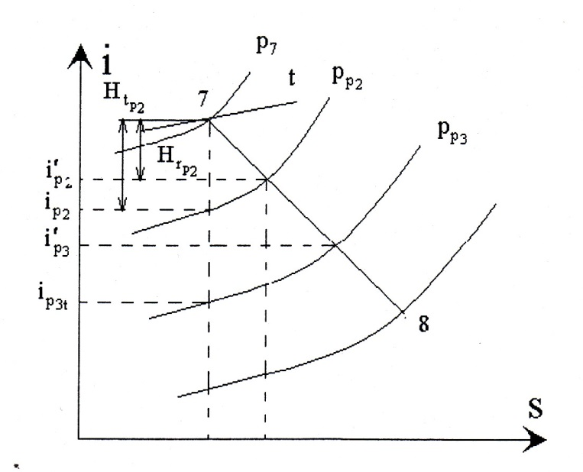

- i_{3t} = f( P_{p3}, s₇)
P_{p3} = 6 [ bar ]
s₇= 7,2460 [kj/kg ⁰C]
i_{3t} =2990,90 [ kj/kg]
$H_{tp3}$ = $i_{7}$ - $i_{3t}$ =3486,87– 2990,90 = 496,07$[ \frac{Kj}{Kg}]$

$H_{rp3}$ = $η_{iCMP}$ * $H_{tp3}$ = 0.83* 496,07 = 411,73 $[ \frac{Kj}{Kg}]$
$η_{iCMP}$ = (0,82$÷$ 0,84) = 0,83
$H_{rp3}$ = $i_{7}$ - $i_{p3}$ $⇒$ $i_{p3}$ = $i_{7}$ - $H_{rp3}$ = 3486,97 – 411,73 = 3075,24$[ \frac{Kj}{Kg}]$

- i_{4t} = f( P_{p4}, s₇)

P_{p4} = 2,70 [ bar ]
i_{4t} = 28131,1 [kj/kg]
$H_{tP4}$ = $i_{7}$ - $i_{4t}$ = 3486,97– 2813,1= 673,87$[ \frac{Kj}{Kg}]$
$H_{rP 4}$ = $η_{iCMP}$ * $H_{tP4}$ = 0,83*673,87 = 559,31 $[ \frac{Kj}{Kg}]$
$H_{rP4}$ = $i_{7}$ - $i_{p4}$ $⇒$ $i_{p4}$ = $i_{7}$ - $H_{rP4}$ = 3486,97-559,31= 2927,66 [ kj/kg]

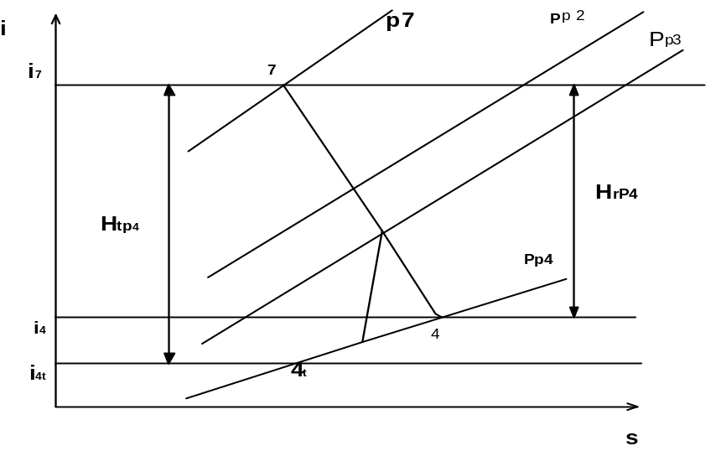

- x₅= $\frac{s_{9- ^{ }}s`\left(P_{p5}\right)}{s^{`` (p_{p5})}- s`\left(P_{p5}\right)}$
s`= 1,2929[ kj/kg *^{O}C]
s``= 7,369 [kj/kg *^{O}C]
s₉= 7,4939 [kj/kg *^{O}C]
x₅= $\frac{7,4939-1,2929}{7,3690-1,2929}$ = 1,02
$i_{P5t}$ = i(P_{p5}) + x₅ [ i``(P_{p5}) - i` (P_{p5} ) ]
i` (P_{p5} ) = 413,85 [ kj/kg]
i``(P_{p5}) = 2673,6 [ kj/kg]
$i_{P5t}$ = 413,5 + 1,02 [2673,6-413,85 ] = 2718,79 [kj/kg]
$H_{tP5}$ = $i_{9}$ - $i_{P5t}$ = 2923,9 – 2718,79= 205,11 $[ \frac{Kj}{Kg}$ ]

$H_{rP5}$ = $η_{i CMP}*$ $H_{tP5}$ = 0,85*205,11 = 174,34 $[ \frac{Kj}{Kg}$ ]
$H_{rP5}$ = $i_{9}$ - $i_{p5}$ $⇒$ $i_{p5}$ = $i_{9}$ - $H_{rP5}$

$i_{p5}$ = 2923,9- 174,34 = 2749,56 [kj/kg]

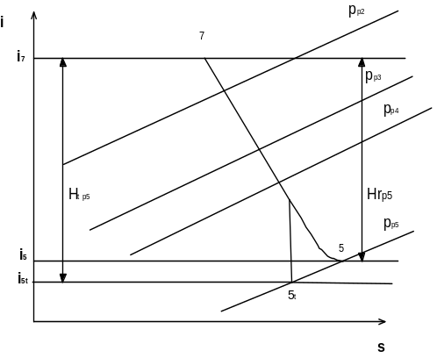

- x₆= $\frac{s_{9- ^{ }}s`\left(P_{p6}\right)}{s^{`` (p_{p6})}- s`\left(P_{p6}\right)}$
s`= 1,2929[ kj/kg *^{O}C]
s``= 7,369 [kj/kg *^{O}C]
s₉= 7,4939 [kj/kg *^{O} C]
x₆= $\frac{7,4939-1,2831}{ 7,3706-1,2831}$ =1,02
$p_{p6}⇒$ ne situăm în zona aburului supraîncălzit
$i_{pt6}$ = i(P_{p6}) + x₅ [ i``(P_{p6}) - i` (P_{p6})]
i` (P_{p6} ) = 410,17 [ kj/kg]
i``(P_{p6}) = 2672,22 [ kj/kg]
$i_{P6t}$ = 410 + 1,02 [2672,22-410,17 ] = 2717,46 [kj/kg]
$H_{tP6}$ = $i_{9}$ - $i_{P6t}$ = 2923,9 – 2717,46= 206,44 $[ \frac{Kj}{Kg}$ ]

$H_{rp6}$ = $η_{i CMP}*$ $H_{tP6}$ = 0,85*206,44 = 175,47 $[ \frac{Kj}{Kg}$ ]
$H_{P6r}$ = $i_{9}$ - $i_{p6}$ $⇒$ $i_{p6}$ = $i_{9}$ - $H_{P6r}$

$i_{p6}$ = 2923,9- 175,47 = 2748,43 [kj/kg ]

Nr.prize |  | Pp [bar] | i_{p}
CiP | 1 | 39,6 | 3069,88
CiP | 2 | 17,49 | 3320,82
CMP | 3 | 6 | 3075,24
CMP | 4 | 2,7 | 2927,66
CjP | 5 | 0,97 | 2749,56
CjP | 6 | 0,94 | 2748,43

1.10 Calculul debitelor raportate la prizele de preîncălzire regenerativă
Debitele raportate la prizele de preîncălzire regenerativa se determină din ecuația de bilanț termic pentru fiecare preîncălzitor .
Pentru PIP-uri se procedează astfel:
Ultimul PIP este alimentat cu abur de la ieșirea din corpul de înaltă presiune, unde presiunea este cunoscută. În funcție de această presiune se determină temperatura de saturație în acest PIP. Se adoptă o diferență de temperatură între ieșirea apei de alimentare și temperatura de saturație în funcție de tipul preîncălzitorului determinându-se astfel temperatura apei de alimentare ( și deci entalpia ei) la ieșirea din preîncălzitor.
Pentru ultimul PIP s-a adoptat o crestere a entalpiei de 1,2...2 ori mai mare decât pe celelalte trepte de înaltă presiune. Ținând seama de aceasta se poate determina entalpia apei de alimentare la intrarea ultimului PIP. Pentru PIP 2 se cere entalpia apei la iesire și alegând diferența de temperatură specifică corespunzătoare, se determină temperatura de saturație la PIP 2 și dacă presiunea prizei 2. Temperatura aburului care alimentează PIP 2 se consideră superioară temperaturii de saturație de la PIP 2 cu mai mult de 20...25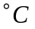. La fel se determină și pentru PIP 3.
În acest fel s-au determinat entalpiile în toate punctele circuitului de apă de alimentare pe partea de înaltă presiune pentru o schemă perfecționată.

- Debitul raportat la PIP1 se determină din ecuația de bilanț termic :
[1] [$i_{20- }i_{19}$] = [$a_{1}$] * [ $i_{p1- 1_{21}}$]
Unde : [$a_{1}$] = $\frac{i_{20- i_{19}}}{i_{p1- i_{19}}}$
$t_{21}$ = $t_{19}$ + 4 $÷$ 7 ⁰C = 193,72 + 5 = 198,72 [⁰C ]
i₂₁ = f( P_{p1},$t_{12}$ ) = 847,64 [kj/kg]
[$a_{1}$] = $\frac{1099,61-834,71}{3069,88-847,64}$ = 0,11
- Debitul raportat la PIP2 se determină din ecuația de bilanț termic
[1] [$i_{19 }$ - $i_{18}$] = [$a_{1}$] * $i_{21}$ + [$a_{2}$] * $i_{p2}$ - [$a_{2}$] * i₂₂ - [$a_{1}$] * i₂₂
[$a_{2}$] =[1] $\frac{i_{19 - i_{18}}}{i_{p2- i_{22 }}}$ - ${[a}_{1}$] * $\frac{ i_{21} - i_{22}}{i_{p2}-i_{12}}$
t₂₂= t₁₈ + (4 $÷$ 7) ⁰C = 162,96 +5 = 168,96 [⁰C ]
i₂₂= f( P_{p2},$t_{22}$ ) = 715,19 [kj/kg]
[$a_{2}$] = $\frac{834,71-702,27}{3320,82-715,19}$ – 0,11 * $\frac{ 847,64-715,19}{3320,82-715,19}$ = 0,044

Degazare
[a₃] $i_{p3}$ + [x]$i_{16}$ + [${[a}_{1}$]+ ${[a}_{2}]$]i₂₂ =[1]* $i_{17}$ + i`` (P_{deg)} *0,02
${[a}_{1}$]+ ${[a}_{2}]$ + [a₃] +[x]= [1] +[0,02]
$⇒$ [x] = 1,02 - ${[a}_{1}$]+ ${[a}_{2}]$ + [a₃]
[a₃] = [1] $\frac{i_{17}}{i_{p2- i_{16}}}$ + [0.02]$\frac{i_{deg}}{i_{p2- i_{16}}}$ - [[ 1,02] - [$a_{1}]$- $[a_{2}$]] * $\frac{ i_{17} }{ i_{p2}- i_{16} }$ - [$a_{1}$]+ [$a_{2}$] $\frac{ i_{22} }{ i_{p2}- i_{16} }$
i``(P_{deg})= 2756,13 kj/kg
[a₃] = $\frac{670,59}{3320,82-529,97}$ + [0.02]$\frac{2756,13}{3320,82-529,97}$ - [ 1,02-0,11-0,04 * $\frac{ 670,59}{ 3320,82-529,97 }$ - 0,11+0,044]$\frac{ 715,19}{ 3320,82-529,97 }$
[a₃] = 0,2
[x]= [1,02] – [0,11 +0,044+0,2]
[x] = 0,666

PjP1
[x] ( i₁₆-i₁₅) = [a₄] i_{p4} + [a₃] i₂₃ – [a₃ +a₄] i₂₄
[a₄]= [x] $\frac{i_{16-}i_{15}}{i_{p4- i_{24}}}$ – [a₃] $\frac{i_{23-}i_{124}}{i_{p4- i_{24}}}$
t₂₄ = t₁₅ + (4 $÷$ 7) ⁰C = 94,90 + 5 = 99,90 ⁰C
i₂₄ = f(P_{p4} , t₂₄) = 418,8 [ kj/kg ]

PjP2
[x] -[a₄+a₅]=[y]
[a₅] [ip₅ -i₂₄] + [a₄+a₅] ( i₂₃ –i₂₄) = [y]( i₁₅ – i₁₃)

PjP3
[y] ( i₁₃ – i₁₂) =[a₆] ( i_{P6} –i₂₅)
[x] [ a₄+a₅+a₆] =[y]
t₂₃ = t₁₅ + (4 $÷$ 7) ⁰C = 94,9 +4 = 98,90 [⁰C]
i₂₃= f(P_{p4} , t₂₃) = 414,58 [kj/kg]
t₂₄ = t₁₃ + (4 $÷$ 7) ⁰C = 61,7 +5 = 66,7 ⁰C
i₂₄ = 279,25 [kj/kg ]
t₂₅ = t₁₂ + (4 $÷$ 7) ⁰C = 29,15 +5 = 34,15 ⁰C
i₂₅= ( P_{p6} , t₂₅) = 143,17 [kj/kg ⁰C ]
[0,666] * ( 529,97 – 398,17) = [a₄] ( 2927,66- 414,58)
[a₄] = $\frac{87,77}{2513,08}$ = 0,034
[a₅] = $\frac{\left[x\right] \left( i_{15}-i_{13} \right)-\left[{ a}_{4} \right][\left(i_{15}-i_{13}\right)-\left(i_{23}-i_{24}\right)] }{\left(i_{p5-i_{24}}\right)+( i_{15}-i_{13})}$
[a₅] = $\frac{0,666 \left( 398,17-259,09 \right)-0,034[\left(398,17-259,09 \right)-\left(414,58-279,25\right)] }{\left(2749,56-279,25\right)+\left(398,17-259,09 \right) }$ = $\frac{92,62-0,12}{2331,23}$ = 0,039

[y] = [x] – [a₄+a₅] $⇒$[y] = 0,666-[ 0,034+0,039]
[y] = 0,59
[a₆] = [y]*$\frac{\left(i_{13}-i_{12} \right) }{\left(i_{p6-i_{25}}\right)}$

[a₆] = 0,59 *$\frac{259,09-123,29 }{2748,43-143,17}$ = 0,03

Bibliografie

- C. MOŢOIU ; CENTRALE TERMO ŞI HIDROELECTRICE ; Editura DIDACTICĂ ŞI PEDAGOGICĂ BUCUREŞTI 1974 ;
- BOGDAN MARIAN DIACONU; CENTRALE TERMOELECTRICE; Editura SITECH CRAIOVA 2005 ;
- ADRIANA FOANENE, TABELE ŞI DIAGRAME TERMOTEHNICE, Editura ACADEMICA BRÂNCUŞI Tg-Jiu , 2011

